RAPPORT TECHNIQUE : PROJET ALTHEA DEVOPS

ÉQUIPE : Amir DULAS, Matteo GAUTRON, Mansa CISSE, Ilian DIGNE
Date : 19/03/2026

ABSTRACT / RÉSUMÉ
Ce rapport présente la mise en place d'une infrastructure Cloud sécurisée et conteneurisée pour la plateforme Althea Systems, dédiée à l'Hébergement de Données de Santé (HDS). Le projet intègre une stack applicative (Nginx, PostgreSQL), une chaîne de supervision complète (Prometheus, Loki, Grafana) et une automatisation CI/CD via GitHub Actions. L'ensemble est déployé sur Azure et respecte les contraintes de disponibilité et de traçabilité des données.

SOMMAIRE
Partie 1 : Architecture Cloud & Sécurité Réseau
Partie 2 : Conteneurisation de la Stack Applicative
Partie 3 : Monitoring, Supervision & Centralisation des Logs
Partie 4 : Automatisation CI/CD & Déploiement
Évolutions Envisagées
REX (Retour d’Expérience)
Conclusion

PARTIE 1 : ARCHITECTURE CLOUD & SÉCURITÉ RÉSEAU
L'infrastructure est hébergée sur une machine virtuelle Azure en région Switzerland North (conformité RGPD). Machine Virtuelle : Ubuntu 24.04 LTS, SKU Standard_B2as_v2 (2 vCPUs, 8 Go RAM).
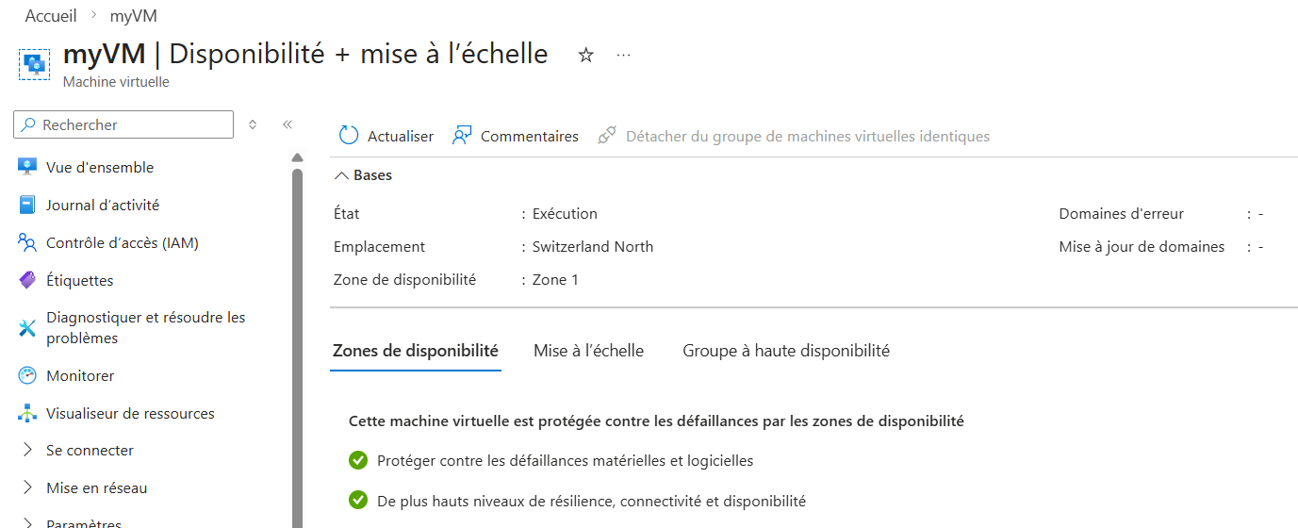

Sécurité Réseau (NSG) : Un groupe de sécurité réseau (NSG) filtre les flux entrants. Seuls les ports 80 (HTTP), 22 (SSH), 3000 (Grafana) et les ports de monitoring (9090, 3100, 9100) sont ouverts pour assurer l'accessibilité tout en limitant la surface d'attaque.
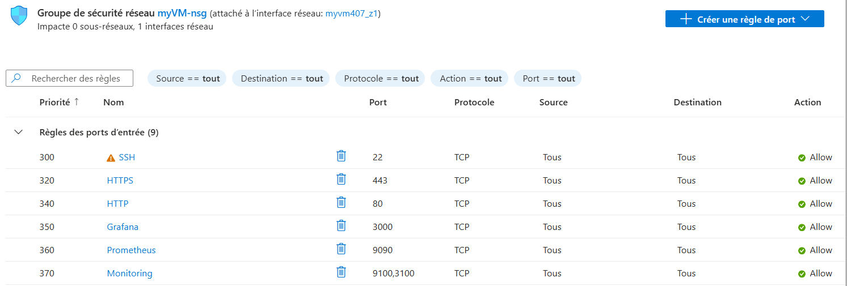

PARTIE 2 : CONTENEURISATION DE LA STACK APPLICATIVE

Le déploiement repose sur l'orchestration de 7 conteneurs Docker.
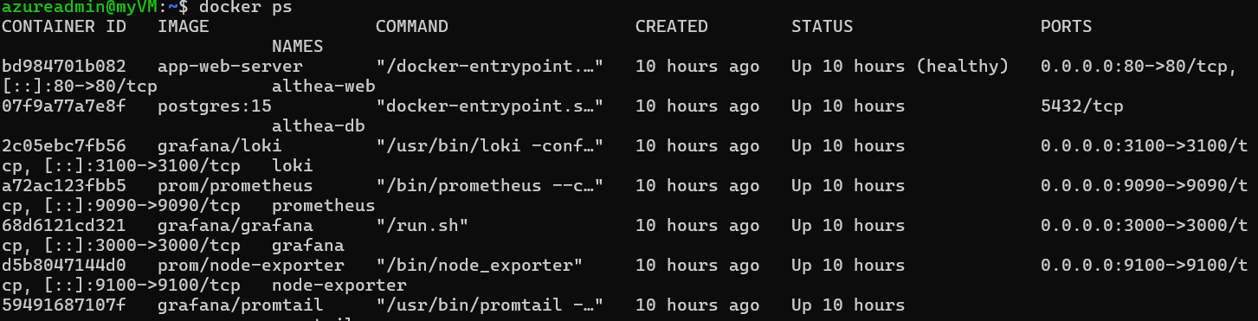
Frontend (althea-web) : Image personnalisée basée sur nginx:alpine intégrant l'interface utilisateur d'Althea.
Backend (althea-db) : Instance PostgreSQL 15 avec gestion de volumes persistants (db-data) pour prévenir toute perte de données médicales.

PARTIE 3 : MONITORING, SUPERVISION & LOGS
Pour garantir la disponibilité du service HDS, une stack LGTM (Loki, Grafana, Tail, Prometheus) a été déployée :
Métriques : Prometheus collecte les données système via Node Exporter (CPU, RAM, Disque).
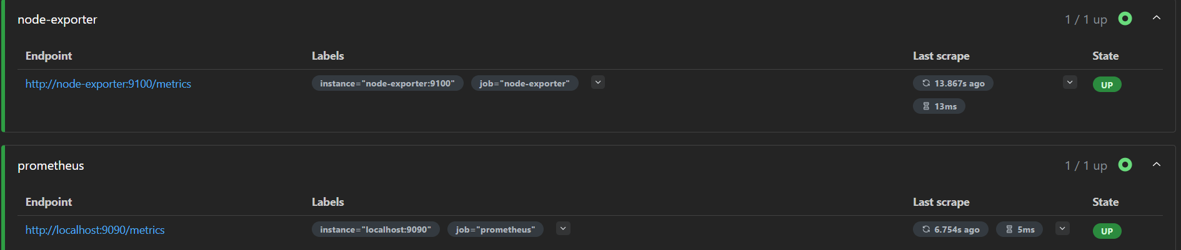

Visualisation : Utilisation d'un Dashboard Grafana personnalisé (ID 1860) permettant de corréler les métriques système avec les logs applicatifs en temps réel.
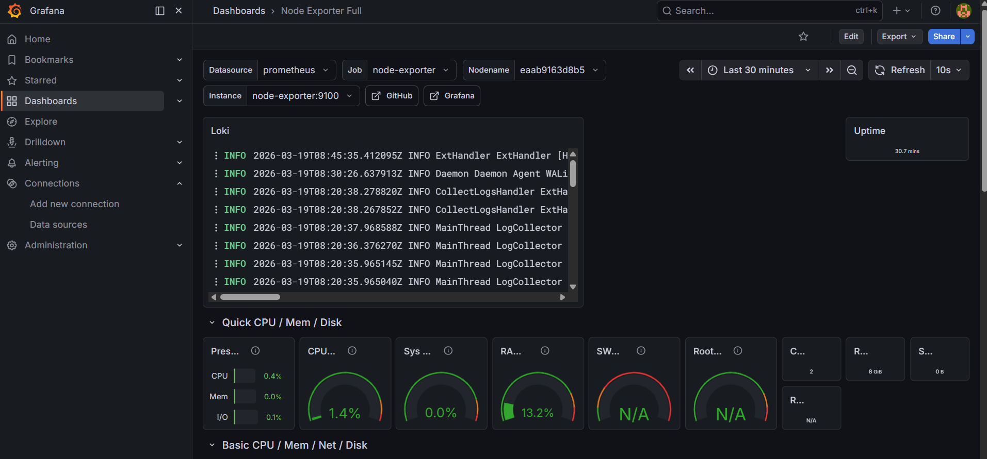

PARTIE 4 : AUTOMATISATION CI/CD
Le dépôt GitHub intègre une pipeline GitHub Actions qui automatise le cycle de vie du projet:
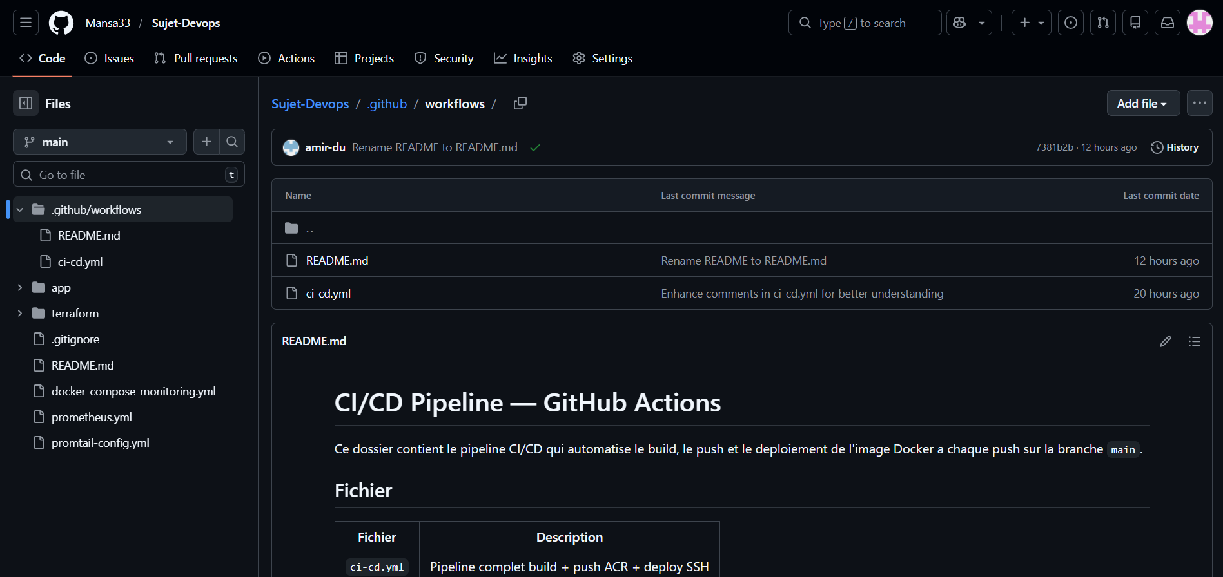
Déploiement Continu : Chaque modification du code sur la branche principale déclenche une mise à jour de l'infrastructure sur la VM Azure.

ÉVOLUTIONS ENVISAGÉES
- Sécurisation HTTPS : Implémentation de certificats TLS via Certbot/Let's Encrypt.

- Orchestration Avancée : Passage vers Kubernetes (AKS) pour assurer l'autoscaling et la haute disponibilité.

- Restriction NSG : Limiter ports 9090/9100 à une IP VPN moins d'exposition publique.

REX (RETOUR D’EXPÉRIENCE)
Points Positifs : Maîtrise complète de l'orchestration Docker Compose et déploiement réussi d'une chaîne de monitoring professionnelle.
Difficultés rencontrées : Gestion critique du budget Azure étudiant, imposant une extinction rigoureuse des ressources hors périodes d'utilisation.
Améliorations futures : Configuration du HTTPS dès le premier jour et utilisation d'Azure Key Vault pour la gestion sécurisée des secrets (mots de passe DB).

CONCLUSION
Le projet Althea Systems démontre la capacité de l'équipe à déployer une infrastructure complexe répondant aux standards DevOps actuels. La stack est fonctionnelle, supervisée et automatisée, offrant une base solide pour l'hébergement de services critiques dans le Cloud.

ANNEXES & BIBLIOGRAPHIE
Dépôt GitHub : github.com/Mansa33/Sujet-Devops
Sources Documentaires : Documentation officielle Azure, Docker, Prometheus et Grafana :
https://grafana.com/docs/loki/latest/
https://prometheus.io/docs/
https://grafana.com/grafana/dashboards/1860
https://grafana.com/docs/grafana/latest/
https://learn.microsoft.com/fr-fr/azure/

